1- Objetivo.

- Captar el 100 % de la información demográfica y social en las fechas establecidas.

2- Alcance.

- Es aplicable a las oficinas municipales Pinar del Río y Consolación del Sur, y al Departamento de Demografía y Estadísticas Sociales.

3- Responsabilidades.

  - Jefe del Departamento es el responsable de la Captación de la Información y Directores de las Oficinas Municipales son responsables de.

- Planificar el trabajo para su distribución.
- Verificar que los modelos a utilizar sean los establecidos para la captación así como la vigencia del plan de captación y procesamiento para cada mes del año.
- Revisar y aprobar que la información está captada y lista para ser procesada.

  - Técnico Estadístico.

- Realiza la captación de la información según el modelo establecido por la ONE y en la fecha establecida por este organismo y/o por la ONE de Pinar del Río.

4- Términos y Definiciones.

  - Convenio Informativo: Contrato que se realiza entre el director de la entidad a la que se le capta la información y el director de la Oficina de Estadísticas, con el objetivo de establecer la periodicidad y la fecha de captación de la información.
  - Universo: Lo componen los centros informantes que brindan la información de cada modelo estadístico.
  - Modelo Estadístico: Documento emitido por la dirección nacional o la oficina provincial, donde se reflejan las cifras de las informaciones que se captan.
  - Categoría: Agrupa las informaciones por tipo de actividad.
  - Registro de Captación: En él se registra la fecha en que fue captada la información, identificando el formato de entrega de la misma.
  - Parte de la Disciplina Estadística: Se informan las incidencias de la información captada por parte de las oficinas municipales y de los departamentos provinciales, de los centros informantes que no entraron en la captación con sus causas.
  - Sistema de Información Estadístico Nacional (SIEN): Sistema de indicadores que transitan desde la entidad hasta la nación.
  - Sistema de Información Estadístico Territorial (SIET): Sistema de indicadores que se captan en el territorio atendiendo los requerimientos de las autoridades de la provincia y los municipios.
  - Sistema de Información Estadístico Complementario (SIEC): Sistema de indicadores que se registran en las entidades para actualizar la base de datos de los indicadores sociales.
  - Modelo de Control de Errores (F9): Registro que se envía al centro informante como constancia de los errores que se detectan en la captación de la información.

5- Actividades.

  - Recepción de la Información.

- El técnico estadístico del municipio recepciona la información a captar en formato de papel en los modelos que apliquen y revisará la lógica del modelo, el completamiento. Los tiempos de captación se ejecutarán según la complejidad y tipo de información, según el Plan de Captación de la Información y el Modelo del Resumen del Convenio.
Procede en la provincia y en el municipio.

  - Llenar el Registro de Captación.

- El técnico estadístico actualiza el registro Estado de Captación de los Modelos del SIEN, teniendo en cuenta los aspectos contemplados en él, o los modelos a utilizar, para este trabajo podrán apoyarse en la metodología para el llenado de los distintos tipos de registros según sea aplicable y/o requerido.
Procede en el municipio.

  - Confeccionar el Parte de la Disciplina Estadística de la Captación de la Información.

- El registro Parte de la Disciplina Estadística, se realizará siempre que aplique, por las Oficinas Municipales y Departamento Provincial donde se hace la captación de la información demográfica y social. El técnico estadístico emitirá el parte, cada vez que se concluya la captación de un modelo estadístico, para ello llenará los aspectos contemplados en el registro, según el comportamiento de la captación, se informarán los resultados el día posterior de la captación de la información según lo establecido.
Procede en la provincia y en el municipio.

  - Disciplina Informativa y Señalamientos de Errores (F9).

- El técnico estadístico revisa la información de los distintos centros y llena, siempre que sea aplicable el modelo del control de errores, para ello deberá tener en cuenta si es aritmético y/o lógico, a continuación describe el tipo error de cada modelo que recibe en caso de que exista, según el registro Disciplina informativa y señalamiento de errores.
- En caso de existir errores se le entrega al centro informante, se deja copia en el expediente de la Oficina Municipal y trimestralmente se envía el parte a la ONE Pinar del Río.
Procede en el municipio.

  - Conciliaciones de los modelos de demografía

- El técnico estadístico realiza las conciliaciones mensualmente de los modelos de la demografía según el Registro Conciliaciones con los Centros Informantes de la Demografía, siempre que aplique por las Oficinas Municipales y el Departamento Provincial.
Procede en la provincia y en el municipio.

  - Llenar el parte de la información adelantada.

- El especialista provincial, una vez realizadas las conciliaciones con los centros informantes, llena el Registro Parte de la información adelantada, mensualmente, según aplique para cada modelo, teniendo en cuenta además la cantidad de folios por modelos reportados por cada oficina municipal.
Procede en la provincia.

  - Conciliaciones con comunales

- El técnico provincial realizará las conciliaciones trimestralmente con la Dirección Provincial de Comunales, una vez que concluye la captación y el procesamiento de la información, empleando para ello el Registro Conciliación de los indicadores de servicios comunales, que se obtiene a través de las TCP que resultan del procesamiento de la información.
Procede en la provincia.

  - Salvar las Bases de Datos de los Indicadores Sociales

- Los técnicos provinciales y el técnico en el municipio, deben realizar las salvas periódicas de cada base de dato, en formato Excel establecido para cada indicador, empleando para ello, el Registro Salva de las Bases de Datos de los Indicadores Sociales.
Procede en la provincia y en el Municipio.

6- Referencias.

- Plan de Captación de la Información.
- Modelo 0004 Resumen del Convenio Informativo.
- Bases Metodológicas de los Modelos.
- Instrucciones para la revisión codificación de los modelos de Demografía y Estadísticas Sociales.

7- Registros.

- R-04-1-DPA-1 Estado de Captación de los Modelos del SIEN. (Procede en el municipio).
- R-04-1-DPA-2 Parte de la Disciplina Estadística. (Procede provincia y en el municipio)
- R-04-1-DPA-3 Disciplina Informativa y Señalamientos de Errores (F9). (Procede en el municipio)
- R-04-1-DPA-4 Conciliaciones con los centros informantes de la Demografía. (Procede en la provincia y en el municipio)
- R-04-1-DPA-5 Parte de la información adelantada. (Procede solo en la provincia)

8- Anexos.

Anexo # 1: Diagrama de Flujo, Captación de la Información.
Inicio

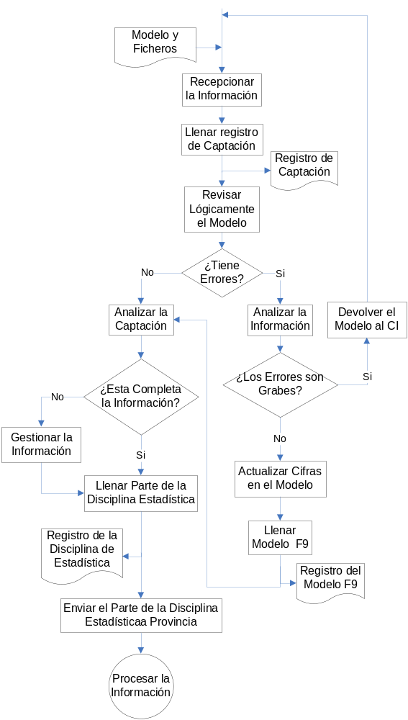
Fin
Anexo # 2: Estado de Captación de los Modelos del SIEN.


Logo que Aplique

Estado de Captación de los Modelos del SIEN
Código: R-04-1-DPA-1

Centros Informantes | E | F | M | A | M | J | J | A | S | O | N | D

Anexo # 3: Parte de la Diciplina Estadística.

Parte de la Diciplina Estadística

Modelo: __________ Periodicidad __________ Fecha:____/____/____ Código: R-04-1-DPA-2

Municipios | CI a Captar según Convenio Informativo | CI Captados Realmente | CI Incumplidores | CI sin Incidencias en el Mes

Nota: Explicar de cada centro con indisciplina las causas del incumplimiento.

DPA | Código | Nombre del Centro Informante | Causa del incumplimiento

Anexo # 4: Disciplina Informativa y Señalamientos de Errores.

Código: R-04-1-DPA-3
 |  | Disciplina Informativa y Señalamientos de Errores |  |  |  | Centro Informante: (1) |  |  |  |  |  |  | F9
 |  |  |  |  |  | Periodo (2): |  |  |  |  |  |  | F9
Disciplina Estadística (3) |  |  |  |  |  |  | Señalamiento de Errores (4)
Periodo | A Captar | Captados |  |  | Pendiente |  | Modelo | Variante | Fila | Columna | Dice | Debe Decir
Periodo | A Captar | En Fecha |  | Fuera de Fecha
Mes
Acumulado
Relación de Incumplimiento (5)
Fuera de Fecha Mes |  |  | Pendiente

Modelo | Datos incompletos |  |  |  | Codificación |  |  | Dice |  |  | Debe Decir
Confeccionado por: |  |  |  |  |  |  |  |  | Fecha
Cargo: |  | Firma: | D | M |  | A | Firma: |  | D | M |  | A

Instrucciones de llenado:

(1): Nombre del centro informante
(2): Fecha a cual corresponde la información
(3): Se informan el universo a captar según convenio, los que se captaron realmente (en fecha y fuera fecha) y los que están pendientes
(4): informan los errores tenidos en la información teniendo en cuenta el número del modelo, variante, filas y columnas, el número que dice el modelo y el que debía decir, según arreglo realizado a la información.
(5): Se establecen los incumplimientos con los fuera de fecha del mes y los pendientes
(6): Se establece algo que se quiera resaltar
(7): Otro incumplimiento no desglosado en el modelo
(8): Se plasma el nombre, cargo, firma y fecha de quien confecciona el registro
(9): Se plasma el nombre, cargo, firma y fecha de quien recibe el registro del error en el centro informante.
 | Nacimientos |  |  | Defunciones neonatales |  |  | Defunciones infantiles |  |  | Defunciones generales
 | Salud Pública | ONE | Diferencia | Salud Pública | ONE | Diferencia | Salud Pública | ONE | Diferencia | Salud Pública | ONE | Diferencia
Total
Pinar del Río
Municipios
Otras Provincias
Anexo # 5: Conciliaciones con los Centros Informantes de la Demografía.
Código: R-04-1-DPA-4
Mes: | Año:

 | Matrimonios |  |  | Migraciones |  |  | Divorcios
 | Palacio | ONE | Diferencia | Carné de identidad | ONE | Diferencia | Tribunal | Notaría | ONE | Diferencia
Municipios
Otras Provincias

Anexo # 6: Parte de la Información Adelantada.

Parte de la información adelantada

Mes: Año:
Código: R-04-1-DPA-5
Nacimientos | ONE | MINSAP | Extra hospitalarios | Meses  Anterior. | Pendientes
 |  |  |  |  | Mes  Ant | Mes  Act.
Total
Provincia Informante
Otras Provincias

Defunciones | Generales |  | Infantiles |  | Neonatales |  | Fetales  Tardías
Defunciones | ONE | MINSAP | ONE | MINSAP | ONE | MINSAP | Fetales  Tardías
Total
Provincia IINFORMANTE 344
Otras Provincias

Provincias | Cantidad
Total
Concepto | Matrimonios | Divorcios
Total
Provincia Informante
Otras Provincias

